ПРИЛОЖЕНИЕ к решению Челябинской городской Думы от________ №________

Вносимые изменения в Правила землепользования и застройки муниципального образования «Челябинский городской округ»

Номер градо-строитель-ной зоны | Характер вносимых изменений (в границах внесения изменений) | Индекс территориальных зон
Номер градо-строитель-ной зоны | Характер вносимых изменений (в границах внесения изменений) | действующее зонирование | с учетом изменений
02 02 | - изменение границ территориальной зоны 05;  - изменение границ территориальной зоны 06 | 02 02 05 Б24  02 02 06 А14 | 02 02 05 Б24  02 02 06 А14

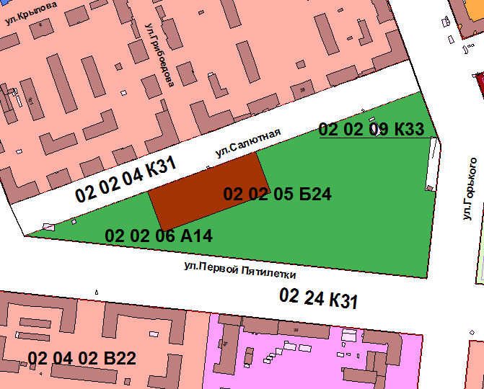

Начальник Управления  по архитектурно-градостроительному  проектированию города Челябинска,  главный архитектор | П. Д. Крутолапов

